Las representaciones impresas de los tipos de comprobantes fiscales digitales por Internet que amparan retenciones e información de pagos deben incluir un QR conforme a lo descrito en el estándar ISO/IEC18004, con base a los siguientes lineamientos de representación gráfica.
a) Código QR, con base al estándar ISO/IEC 18004:2000, conteniendo los siguientes datos en el siguiente formato:
1 La URL de acceso al servicio que pueda mostrar los datos de la versión pública del comprobante.
2 Número de folio fiscal del CFDI (UUID).
3 RFC del emisor
4 RFC del receptor
5 Número de registro de identificación fiscal del extranjero
6 Total
7 Últimos 8 caracteres del sello digital del emisor del CFDI.
Donde se manejarán 95 caracteres conformados de la siguiente manera:
Prefijo | Datos | Caracteres
 | La URL de acceso al servicio que pueda mostrar los datos de la versión pública del comprobante:  https://prodretencionverificacion.clouda.sat.gob.mx/ | --
id | UUID del CFDI, precedido por el texto “?id=” | 40
re | RFC del Emisor, a 12/13 posiciones, precedido por el texto ”&re=” | 16/21
rr | RFC del Receptor, a 12/13 posiciones, precedido por el texto “&rr=” (solo aplica para nacionalidad mexicana). | 16/21
nr | Número de registro de identificación fiscal del extranjero a 20 posiciones, precedido por el texto “&nr=” (sólo aplica para extranjeros) | 24
tt | Total del comprobante a máximo a 25 posiciones (18 para los enteros, 1 para carácter “.”, 2 para los decimales). Se deben omitir los ceros no significativos, precedido por el texto “&tt=” | 08/29
fe | Últimos 8 caracteres del sello digital del emisor del CFDI, precedido por el texto “&fe=” | 12
Total de caracteres en Retenciones e información de pagos nacionalidad mexicana |  | 92/114
Total de caracteres en Retenciones e información de pagos nacionalidad extranjera |  | 100/126

De esta manera se generan los datos válidos para realizar una consulta de un CFDI por medio de su expresión impresa.
Ejemplo nacionalidad mexicana:
https://prodretencionverificacion.clouda.sat.gob.mx?id=ad662d33-6934-459c-a128-BDf0393f0f44&re=XAXX010101000&rr=XAXX010101000&tt=1234567890.123456&fe=rH8/bw==
Ejemplo nacionalidad extranjera
https://prodretencionverificacion.clouda.sat.gob.mx?id=ad662d33-6934-459c-a128-BDf0393f0f44&re=XAXX010101000&nr=22101000&tt=1234567890.123456&fe=rH8/bw==
El código de barras bidimensional deberá ser impreso en un cuadrado con lados no menores a 2.75 centímetros, Ejemplo
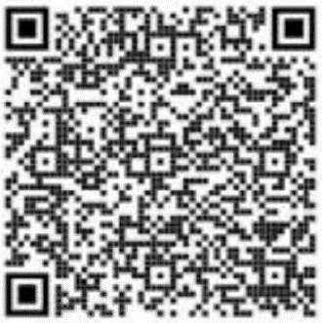
---------2.75 cm---------

